

Técnicas Digitales II

Manual Técnico

Año 2021

Integrantes:

- Barreras Fauvety, Guillermo

- Lopez, Luciano

- Saldivia, Luciano

- Stahl, Francisco

Índice:

1. Descripción General

2. Herramientas necesarias

2.1 Instrumental

2.2 Listado de componentes

3. Consideraciones de seguridad

4. Diagramas

4.1. Diagrama en bloques

4.2. Esquemático

4.3. Board

4.3.1. Distribución de componentes

4.3.2. Pistas y puntos relevantes

5. Soluciones de problemas

6. Soporte técnico

**1. Descripción General**

En este manual encontrará todo lo necesario para poder solucionar los diversos problemas que podría llegar a tener el dispositivo en cuestión.

Se trata de un juego de mano que comprende un emulador para ROMs interpretadas por CHIP-8

Su función es leer ROMs previamente cargadas en una memoria microSD ubicada dentro del dispositivo y representarlas de forma gráfica mediante el display. El usuario podrá interactuar con el sistema únicamente mediante el teclado matricial.

**2. Herramientas necesarias**

2.1. Instrumental

Los materiales necesarios con los que deberá contar para resolver cualquier eventualidad serán:

- Destornilladores

- Tester

- Osciloscopio

2.2. Listado de componentes

A continuación, se detalla el listado de componentes fundamentales utilizados en la fabricación del dispositivo junto a sus respectivos modelos para el caso en el que se deba reemplazar alguno.

- Bluepill

- Display grafico 128*64

- Teclado matricial

- Modulo Lector de tarjetas SD

- Transformador de entrada 220VAC – 12 VCC

**3. Consideraciones de seguridad**

A la hora de manipular este dispositivo se recomienda ante todo desarmar y quitar la carcasa para poder trabajar cómodamente sobre la plaqueta sin tener que tomar precauciones en tanto al cuidado del aspecto físico exterior del producto. Fue diseñado de forma tal que esto sea fácilmente conseguible.

Será importante realizar las mediciones necesarias en un área de trabajo limpia, ya que, como con cualquier dispositivo electrónico, existirá la posibilidad de crearse un corto si entraran partículas de material conductor en él.

**4. Diagramas**

4.1. Diagrama en bloques

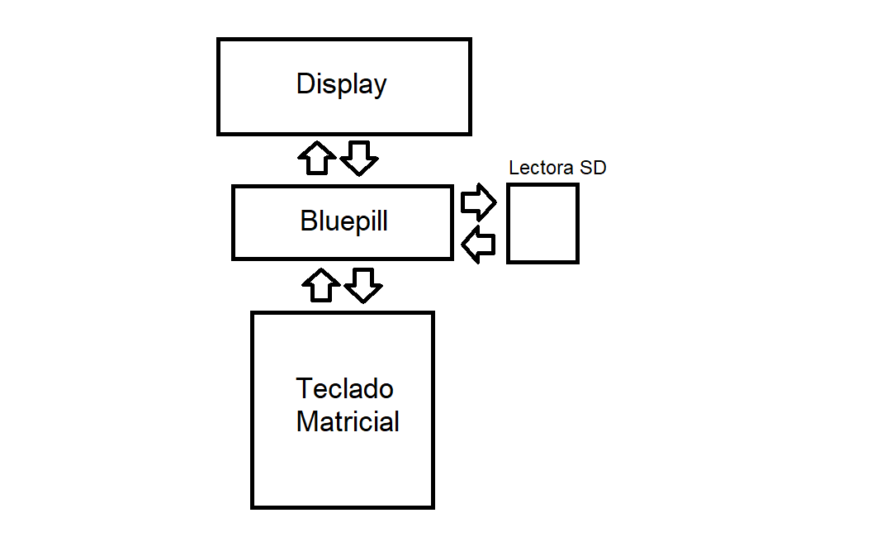

4.2. Esquemático

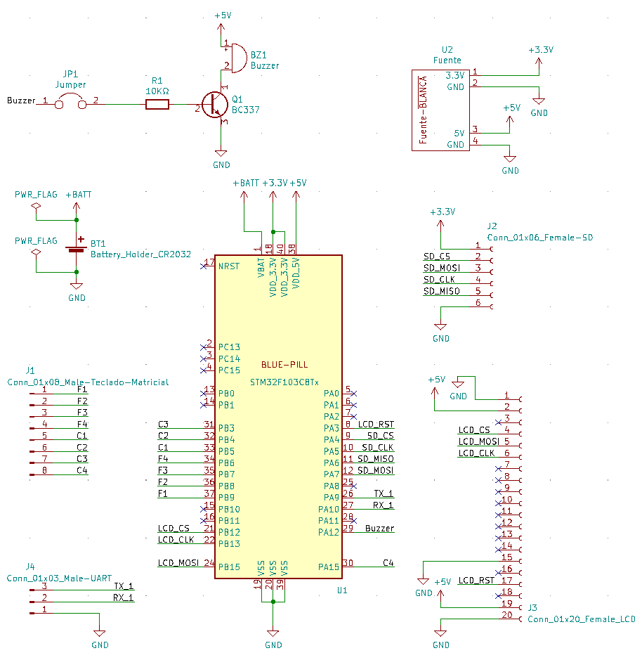

4.3.1. Board_Distribución de componentes

Sin plano de masa:

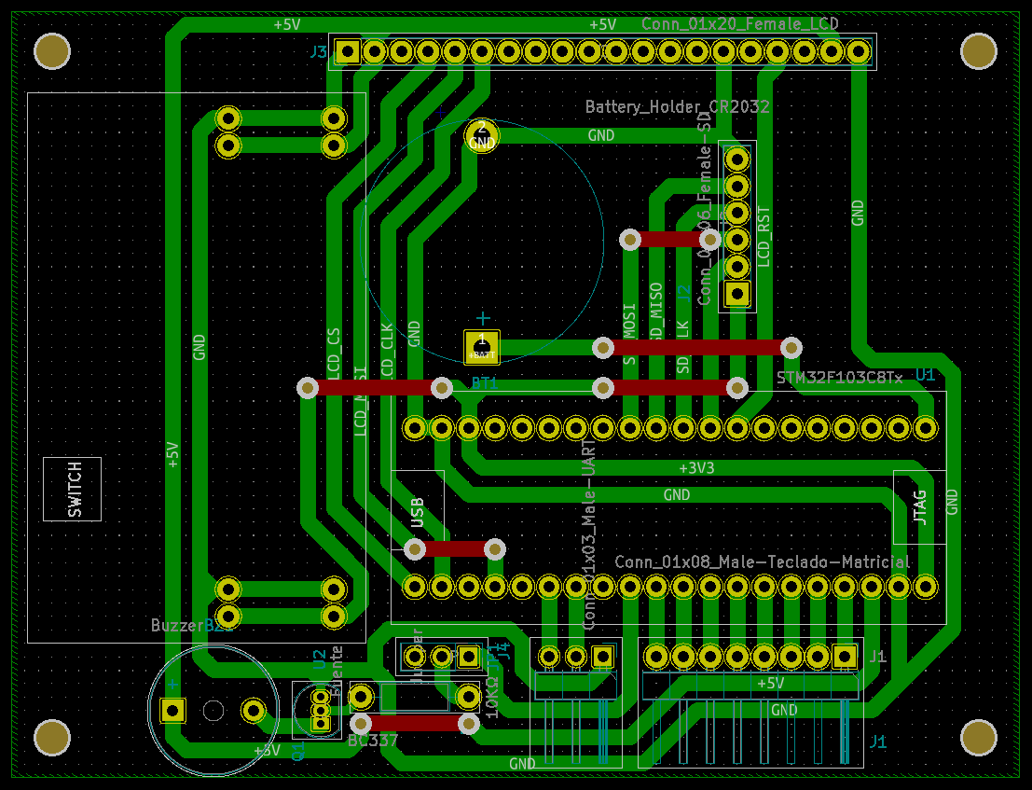

Con plano de masa:

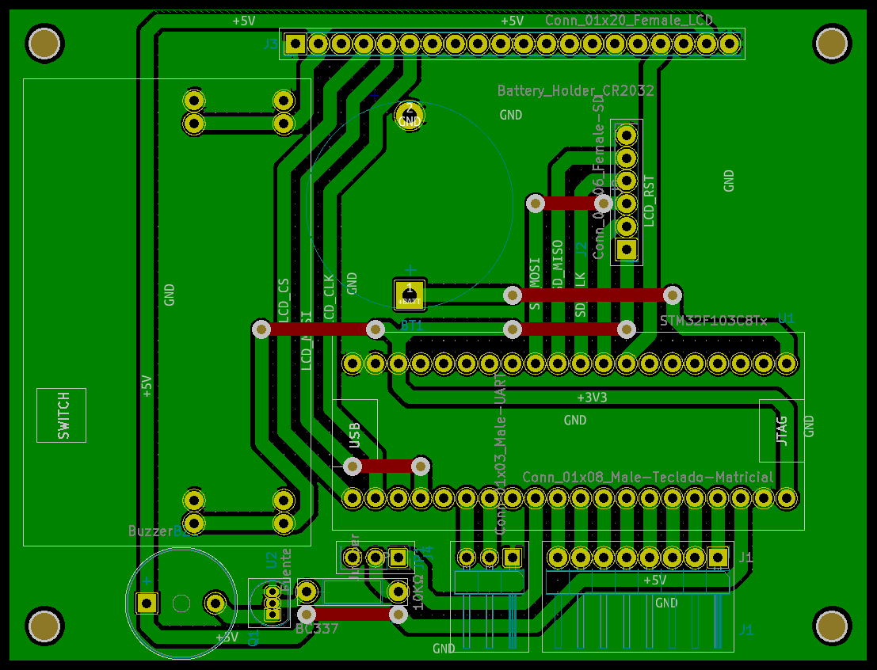

4.3.2. Board_Pistas y puntos relevantes

Pista GND:

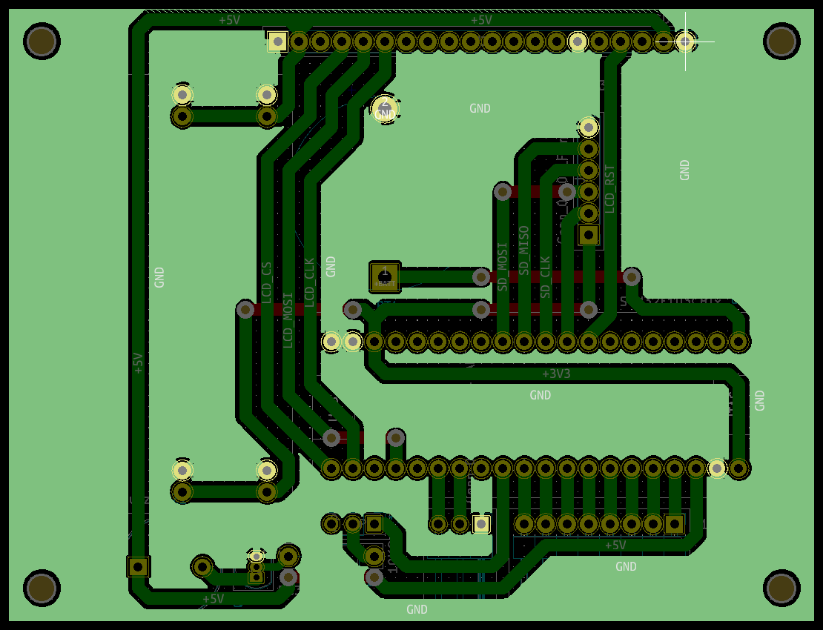

Pista 5V:

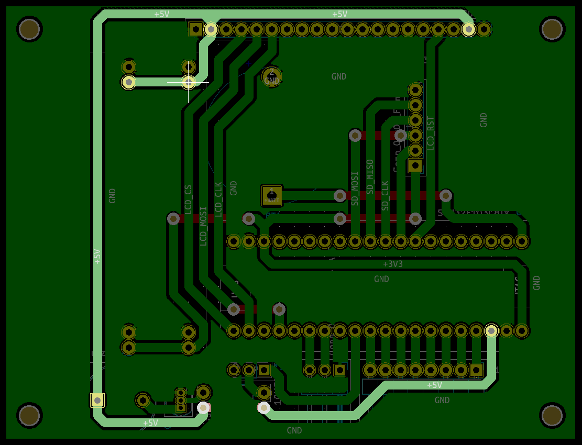

Pista 3,3V:

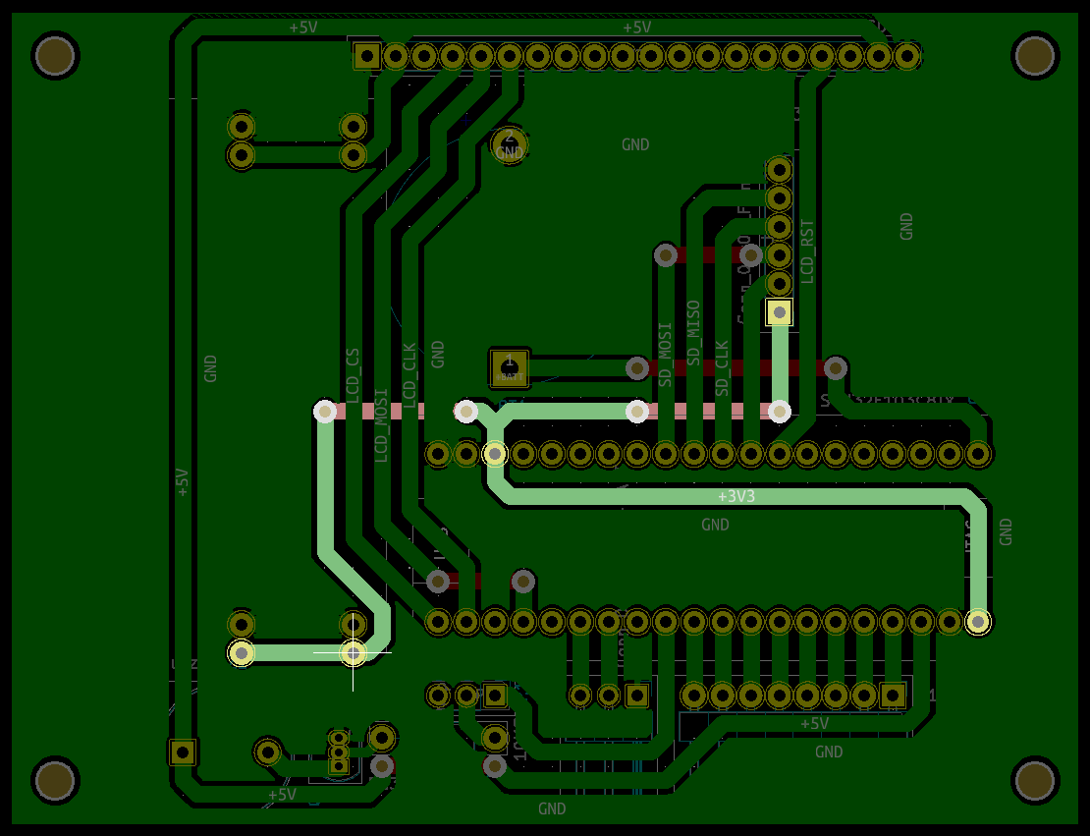

**5. Soluciones de problemas**

Si el dispositivo no enciende se deberá:

* Probar continuidad en el cable de alimentación para descartar que en él se halle el problema.
* Verificar puntos de alimentación de la placa. Para ello se podrá ayudar con los diseños en Board detallados en el punto anterior.
* Desconectar la alimentación y analizar la existencia de continuidad en las pistas correspondientes para así descubrir si existe algún tipo de cortocircuito o pista cortada.

En caso de no visualizarse el menú principal en el display tras encender el quipo:

* Probar el display en una placa de prueba para descartar la posibilidad de que este se encontrase averiado.
* Conectar un osciloscopio en las líneas de SPI para verificar que se estén enviando datos tanto en el modulo SD como en el display.
* Verificar que la SD abra en una PC y se pueda leer el contenido.

En caso de no funcionar el teclado matricial:

* Medir entradas y salidas del mismo para saber si se está realizando el barrido correspondiente para la captura de información.
* Verificar con el osciloscopio que ese encuentre en funcionamiento el oscilador del microcontrolador.

En caso de poseer un fallo en la SD

* Volver a escribir desde la PC las roms en la tarjeta
* Reemplazarla.

**6. Soporte técnico**

Nuestro service autorizado Cristian de Lugano. Contacto: 1133862235